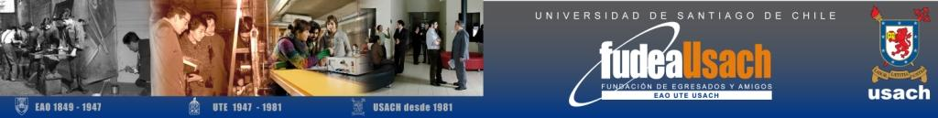

Programa

111º Aniversario Encuentro de Egresados EAO-UTE-USACH 2012
Sábado 10 de noviembre
“Un compromiso con nuestra Historia”

10:00 Programa Cultural
- Salón de Honor Casa Central. Exhibición de la obra y documental “Vivir enfrentando las flechas. El mural de Roberto Matta para la UTE”.
- Aula Magna USACH: Exposición fotográfica digital “163 años, 163 fotos”.
- Visita a Talleres de Ingeniería Mecánica y Metalurgia.

11:30 Ceremonia Solemne en el Aula Magna
- Himno Nacional.
- Discurso Rector Dr. Juan Manuel Zolezzi Cid.
- Himno USACH.
- Palabras del Presidente del Centro de ex Alumnos EAO – UTE – USACH, Sr. Próspero Canales Navarro.
- Testimonio de vida Sr. Bernd Schulz Eglin, Doctor y Magíster en Metalurgia y Ciencias de los Materiales, ex decano de la Facultad de Ingeniería.
- Presentación del Grupo de Música de Cámara USACH.
- Homenaje póstumo al Sr. Antonio Díaz Guerra, Ingeniero Químico egresado de la Universidad Técnica del Estado.
- Reconocimiento en sus 50 años de egreso a Estudiantes EAO, en las especialidades de: Mecánica, Electricidad, Metalurgia, Forjas, Instalaciones Sanitarias, Mueblería y Modelería.
- Donación de libros a Biblioteca Central Usach.
- Palabras de la Directora Ejecutiva de FUDEA USACH, Sra. Dezanka Simunovic.

12:30 Vino de Honor
- Patios de la Escuela de Artes y Oficios.

13:00 Almuerzo de Camaradería
- Comedores de la EAO. (Casino Central)
- Relatos de ex – alumnos EAO-UTE-USACH.
- Presentación grupo de música latinoamericana “Quillagua”.

17:30 Finalización del Encuentro

